Correction EXERCICE Microscope

1 ) 1/ O₁A’₁ = 1/ O₁F’₁ - 1/ O₁A₁ = 1 /2 -1/2,5 = 0,1 cm⁻¹ soit O₁A’₁ =10cm
3 ) Rôle de cette lentille (L₁) ? : obtenir une image + grande que l’objet ( ici renversée par rapport à l’objet)
4 ) O₂F’₂ = 1/ C₂ = 1 /12,5 = 0,080 m soit 8,0cm (difficile d’avoir une précision supérieure au mm !)
7 ) Rôle de cette lentille ( L₂ ) obtenir une image + grande que l’objet ( ici droite , c'est-à-dire de même sens que l’objet)
8 ) Si l’objet (ici A’₁B’₁) est placé entre le foyer objet (ici F₂) et le centre optique (ici O₂)
9 ) γ = A₂B₂ / A₁B₁ = -6,5 / 0,5 = -13

Correction EXERCICE Lunette astronomique

1 ) 1/ O₁A’₁ = 1/ O₁F’₁ - 1/ O₁A₁ = 1 /0,32 -1/2000 = 3,125 -5*10⁻⁴ soit voisin de 3,125 cm⁻¹ soit O₁A’₁ =32 cm
ce qui n’est pas surprenant puisque un objet situé très loin peut être considéré à l’infini et son image se forme alors sur le foyer objet.
4 ) Rôle de cette lentille (L₁) ?: L₁ permet d’obtenir une image sur le foyer image ( et donc localisée précisément).Elle sera plus petite que l’objet et renversée.
Une lentille ( L₂ ) de vergence C₂ = 13,9 δ est placée à 38cm de la lentille ( L₁ ) soit à l’échelle du dessin à une distance : O₁O₂ = 9,5 cm. 5 ) Distance focale de cette lentille ( L₂ ) O₂F’₂ = 1/ C₂ = 1 /13,9 = 0,0719 m soit 7,2cm (difficile d’avoir une précision supérieure au mm !) .A l’échelle O₂F’₂ = 1,8 cm
8 ) Quel est le rôle de cette lentille ( L₂ ) ? obtenir une image plus grande que l’objet (elle sera ici droite)

Voir les fichiers powerpoint correspondants pour le reste des questions.

+

Simulation avec le logiciel de démonstration Optibanc (démo) trouvé sur :

http://www.rochambeau.org/physique/telechargement/TS.html

Site très bien pour un élève de terminale !

Voir ci dessous

Microscope

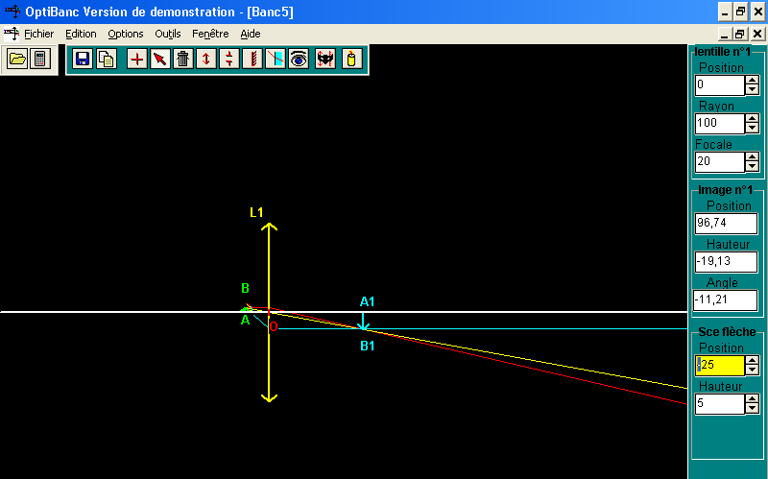

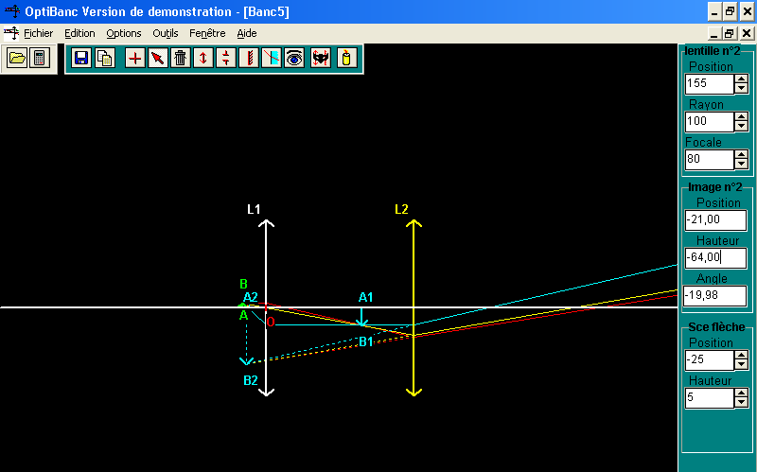

Lunette astronomique

Simulation avec le logiciel de démonstration Optibanc

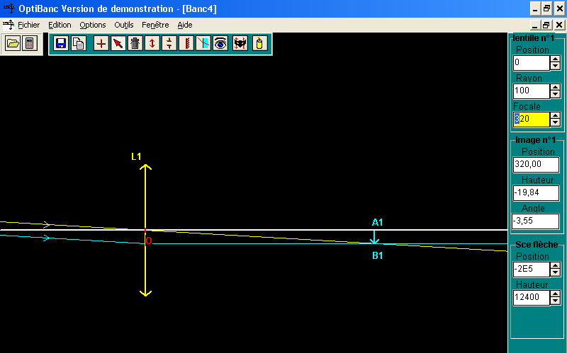

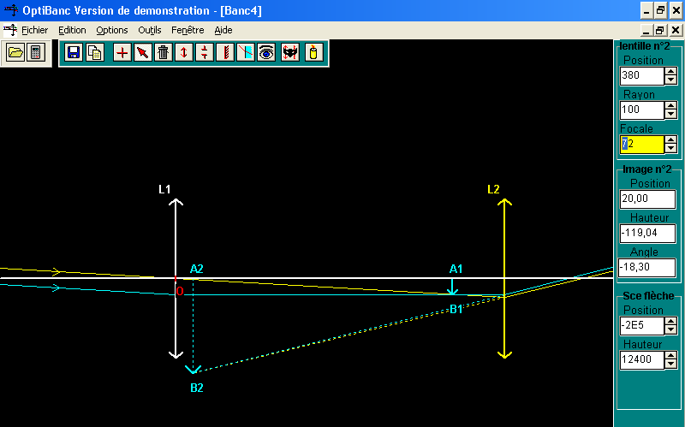

Vous avez tout compris alors aller vérifier sur : http://montblancsciences.free.fr/terms/annabac/2004/asie06.htm

